LUKAS BRENNER
Professioneller Fotograf · Lebenslauf / Vorlage
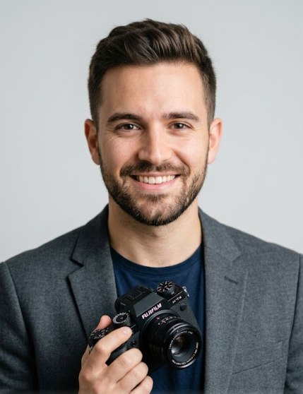  Kontakt  📞 +49 89 4567 8901  ✉ lukas.brenner@foto.de  🌐 www.lukas-brenner.de  📍 München, Bayern  Soft Skills  Kreatives Denken  Zeitmanagement  Kundenkommunikation  Teamfähigkeit  Selbstständigkeit  Software  Adobe Lightroom █████  Adobe Photoshop █████  Capture One ████░  Adobe Premiere ███░░  InDesign ██░░░  Sprachen  Deutsch — Muttersprache  Englisch — C1 Fließend  Spanisch — B1 Grundkenntnisse  Spezialisierung  Hochzeitsfotografie  Porträtfotografie  Werbefotografie  Architekturfotografie  Eventfotografie | Über mich  Leidenschaftlicher Fotograf mit über 8 Jahren Berufserfahrung in der kommerziellen und kreativen Fotografie. Ich verbinde technisches Fachwissen mit einem ausgeprägten Gespür für Bildkomposition und Lichtverhältnisse. Meine Arbeit wurde in mehreren deutschen Magazinen und auf internationalen Plattformen veröffentlicht.  Berufserfahrung  Freiberuflicher Fotograf  Selbstständig · München | Jan 2020 – heute  • Durchführung von Hochzeits-, Porträt- und Unternehmensaufnahmen für Privat- und Geschäftskunden.  • Bearbeitung und Retusche von bis zu 800 Bildern pro Monat mit Adobe Lightroom & Photoshop.  • Aufbau und Pflege eines Kundenstamms von über 120 zufriedenen Klienten.  Junior Fotograf / Bildredakteur  Medienhaus Süd GmbH · Stuttgart | Mär 2017 – Dez 2019  • Erstellung von Foto- und Videocontent für Print- und Online-Medien.  • Mitarbeit bei nationalen Werbekampagnen für Brands wie SportMax und Naturkost GmbH.  • Koordination mit Art Directors und Grafikdesignern zur pixelgenauen Umsetzung von Konzepten.  Fotografie-Assistent  Studio Klar · Hamburg | Sep 2015 – Feb 2017  • Unterstützung bei Studio-Shootings und Außenaufnahmen für Mode- und Produktfotografie.  • Lichtaufbau, Ausrüstungsverwaltung und Dateiarchivierung.  Ausbildung  Bachelor of Arts – Visuelle Kommunikation  Hochschule für Gestaltung · Offenbach | 2012 – 2015  Schwerpunkt: Fotografie & Digitale Bildbearbeitung. Abschlussnote: 1,7.  Ausbildung: Fotografenhandwerk  IHK München · München | 2010 – 2012  Staatlich anerkannte Berufsausbildung mit Auszeichnung abgeschlossen.  Ausgewählte Projekte  „Licht & Stille“ – Fotoausstellung  Galerie Westend, München | 2023  Solo-Ausstellung mit 40 Schwarz-Weiß-Porträts. Über 600 Besucher in 3 Wochen.  Kampagnenfotografie – BioNatur AG  Bundesweite Printkampagne | 2022  Verantwortlich für alle Produktfotos der Frühjahrskampagne (15 Motive, 4 Städte).
Lebenslauf Vorlage Fotograf · Alle Daten sind fiktiv und dienen als Vorlage · lukas.brenner@foto.de

